新 书 推 荐

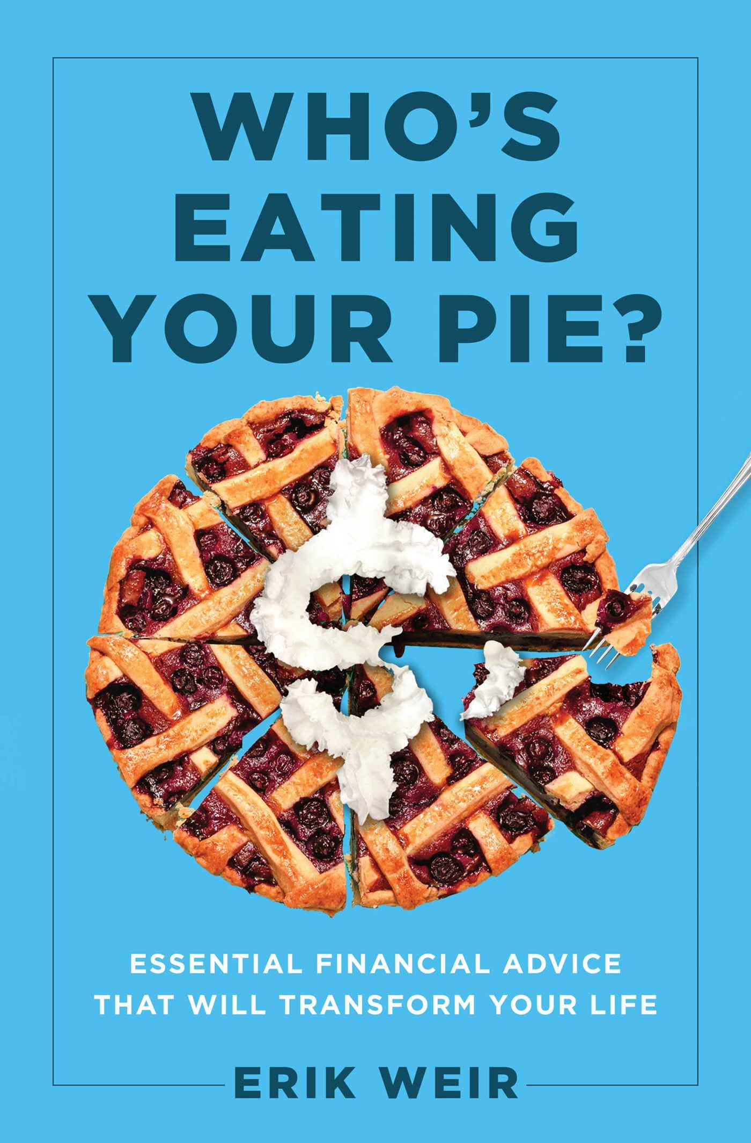
中文书名：《谁在吃你的蛋糕？改变你人生的理财建议》
英文书名：WHO’S EATING YOUR PIE: Essential Financial Advice that Will Transform Your Life
作 者：Erik Weir
出 版 社：Forefront Books
代理公司：Biagi/ANA/Conor Cheng
页 数：256页
出版时间：2022年5月
代理地区：中国大陆、台湾
审读资料：电子稿
类 型：经管

内容简介：

埃里克·威尔（Erik Weir）是美国最成功、最受欢迎的金融顾问之一，他将自己的见解和理念写进了《谁在吃你的蛋糕？》一书中。这本指南紧紧围绕着一个问题：如何做大一个比想象中更大、更甜的金融蛋糕，以及如何让其他人离它远远的！

“你~~好~我~叫~埃~里~克~威~尔，我该怎么抢走你的生意呢？”

难以置信对吧？这就是埃里克·威尔的开场白。这位年轻的投资经纪人口吃成疾，却在30岁之前就年收入达到100万美元——而这种巨大成功只是他职业生涯的一个开始！

这是商业领袖兼演说家埃里克·威尔的首部作品：《谁在吃你的蛋糕？》。书中埃里克·威尔揭开了他作为企业家、投资者、电影制片人和房地产开发商取得巨大成功的秘诀。职业生涯中，他解决了诸多棘手问题，例如：

·是不是任何人都能创造财富，不管他们起跑线如何？
·为自己牟利是否有违道德？
·“腰缠万贯”究竟意味着什么？
·工薪阶层的我应当如何真正创造财富？
·作为企业家，我如何为自己和他人创造财富？
·为了确保我没有偏离暴富的道路，我应当采取哪些步骤？
·股票市场到底是个什么？它是怎么运作的？
·口袋里只有40万块钱，我该如何暴富？
·应该如何投资房地产？
·慈善事业到底与我的暴富事业有何干系？

过去三十年来，从多次获得格莱美奖的音乐艺术家到美国最顶级公司的首席执行官，再到世界著名职业运动员——埃里克·威尔帮助美国一些最富有的人回答了这些问题。现在，他想为你提供他给这些亿万富翁们的建议和指导。

作者简介：

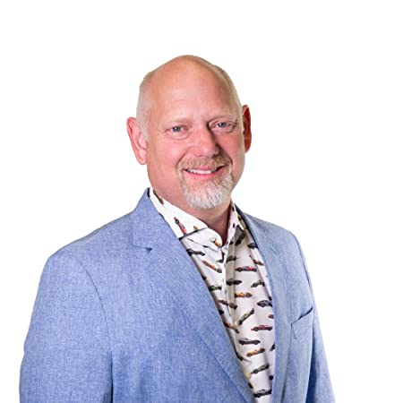
埃里克·威尔（Erik Weir）是WCM全球财富有限责任公司（WCM Global Wealth LLC）的负责人。WCM是一家财富咨询公司，客户从格莱美获奖唱片艺术家、名人、体育偶像和国际服装设计师，到福布斯亿万富翁家族和其他知名企业主

作为一名投资者，威尔曾在美国合伙开设了5家顶级高尔夫球场，并又在欧洲合伙开设了20家。威尔也曾开设WTA媒体公司，这是美国顶级电影营销、金融和文学代理的公司。他也曾担任电影《未破：救赎之路》（Unbroken: Path to Redemption）和《赛跑》（Run the Race）的执行制片人

威尔是创造财富、创业精神、目标设定、房产投资、资金管理、营销和商务推广方面的专家，每年都会为全美各大公司做演讲。他也是终身学习理念的拥护者，获得了哈佛大学和佐治亚州立大学的学位证书。他有5个儿子，平日里来回于南卡罗来纳州的查尔斯顿和格林维。

媒体评价：

“了解财富创造基本原则的绝佳机会。埃里克·威尔的见解将照亮你通往更美好未来的投资之路！”
——丹·T·凯西（Dan T.Cathy），Chick-fil-A，Inc.董事长

“这本书教会你以正确的方式做梦和思考，激励你取得经济和精神双重富足，同时也提供了创造丰富生活的具体方式和真实案例。我很感激埃里克·威尔，因为这本书，我成为了更好的人。”
——亨特·伦弗罗（Hunter Renfrow），美国职业橄榄球大联盟（NFL）选手，拉斯维加斯袭击者队

“埃里克将金融智慧与生活目标结合起来。他的文字既实用又鼓舞人心。这本书不仅会引导你在生活中做出更好的选择，也会让你自身成为更好的人。”
——J·D·格雷尔（J.D.Greear），福音教会牧师

“埃里克·威尔全力以赴，脚踏实地，致力于赢得金钱，就像我致力于赢得赛车一样。无论他进入哪个竞技场，他都很快成为大师。除了金融智慧，他的人际交往能力和帮助他人成功的意愿则是另一个秘诀。如果你正在寻找通往投资胜利的道路，它就在这里。
——乔伊·洛加诺（Joey Logano），纳斯卡赛车手和企业家

感谢您的阅读，请将反馈信息直接发送至：

程衍泽 (Conor)
安德鲁·纳伯格联合国际有限公司北京代表处
北京市海淀区中关村大街甲59号中国人民大学文化大厦1705室，100872
电 话：010-82504406
手 机：13072260205（微信同号）
传 真：010-82504200
Email：Conor@nurnberg.com.cn
网址：http://www.nurnberg.com.cn
微博：http://weibo.com/nurnberg
豆瓣小站：http://site.douban.com/110577/
微信订阅号：ANABJ2002


